1.

13,5 + 22,4 = A = 95,75

43,27 + 52,48 = R = 163

21,3 + 93,2 + 48,5 = Y = 4,97

123,6 – 93,4 = R = 30,2

203,57 – 198,63 = H = 35,9

Megfejtés:

2. Százfüléfőzet készítése

Hozzávalók:

1,281 deciliter békanyál
3,02 deciliter kígyóméreg
4,25 deciliter sárkányvér
0,03 deciliter egyszarvúkönny

Összesen hány deciliter százfűlé-főzetet kapunk ezekből a hozzávalókból?

Adatok:

Számítás:

Válasz

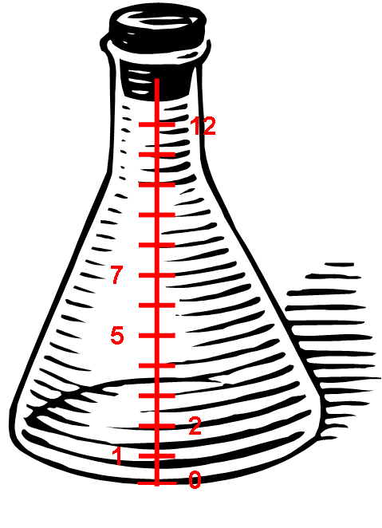
3.

4. A mandragóra teljes nagysága minden esetben 58,7 centiméter.
Azt is tudjuk, hogy a levélzete 23,6 centiméter.
Hány centiméter lyukat kell ásnunk a gyökerének, hogy el tudjuk ültetni?
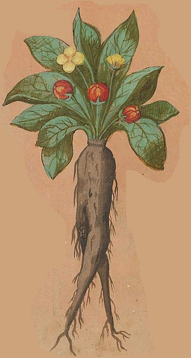
Adatok:

Számítás:

Válasz:

5. Szóban: Keletre 1, Délre 1, Nyugatra 2, Északra 2, K 3, D 3, NY 4 ….
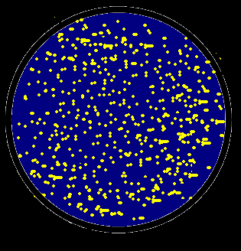
6.

